*«17*» листопада 2021 року

**Клас: 2-В**

**Предмет: українська мова**

**Вчитель: Бубир Л.В.**

Урок №32*.***Добираю слова на певну тему.**

**Мета**: вчити спостерігати і досліджувати значення слів, складати і записувати речення за малюнками та поданими запитаннями; виховувати спостережливість, інтерес до оточуючого, любов до природи.

Робота за підручником с. 52-53

Опорний конспект для учня

1. 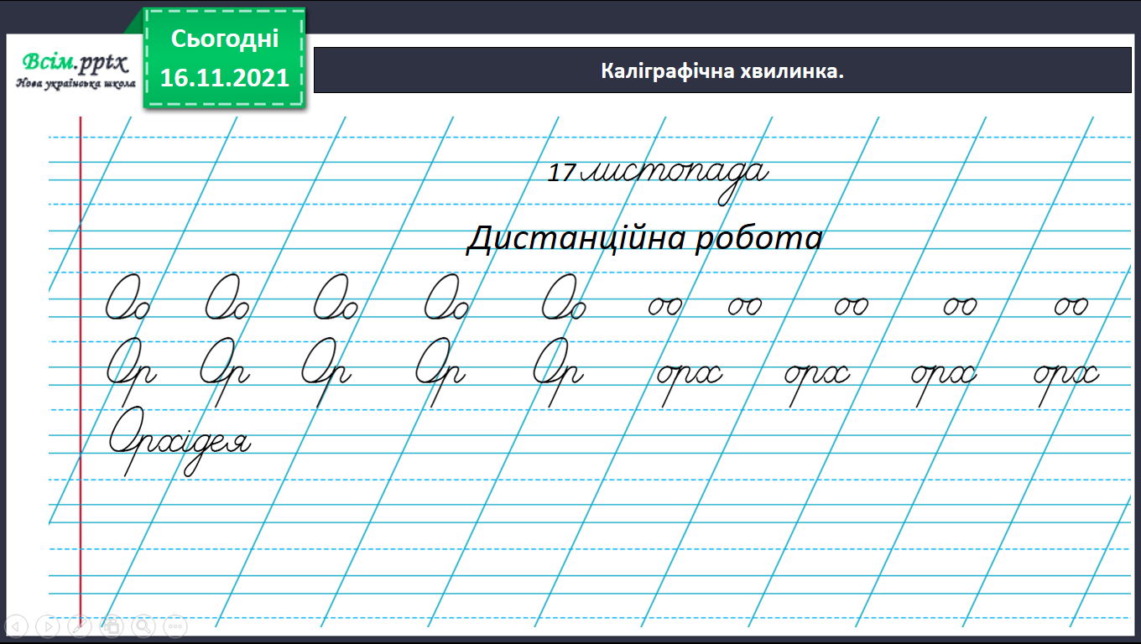**Каліграфічна хвилинка**

**зроби звукову модель та звуко-буквений розбір слова**

1. **Вправа 1, с. 52.**

Розгляньте світлини, що зробила Читалочка на острові.

Прочитайте інформацію про кожну квітку.

* Які квіти сфотографувала Читалочка?
* Яку квітку має лотос?
* Яка рослина має на верхівці віночок красивих квітів?

1. **Вправа 2, с. 53 *(усно)***

Прочитай розмову Читалочки і Родзинки. Отже, яка квітка сподобалася Читалочці? А Родзинці? Склади про це два речення та запишіть їх.

1. **Вправа 4, с. 53 *(усно)***

* Прочитай текст.
* Про які квіти в ньому йдеться?
* Відшукай в тексті речення, у якому є назва квітів.
* Чому чорнобривці сіяли на городі?
* З яких слів, на твою думку, утворилося це слово?

1. **Вправа 7, 8, с. 53 *(письмово)***

Родзинка відкрила на планшеті інформацію про свої улюблені квіти. Прочитай її.

Знайди в тексті слова, які називають колір мальв. Доповни ними речення і запиши.

**Виконану роботу можна надіслати:**

1. На освітню платформу для дистанційного навчання HUMAN.
2. На електронну адресу liliya.bubyr@ukr.net.